常州市雕庄中心小学

校本课程操作手册

课程名称： 科技乐园

任教教师: 朱琴

二0二三年二月

雕庄中心小学校本课程规章制度

一、活动前
1．教师提前3分钟到达上课地点，队员准时、坚持参加每次活动。
2．教师做好每次活动的考勤，请假的队员要及时与该生的班主任联系，搞清去向。
3．教师做好课前准备，学生带好所需的学习用品。

二、活动时
1.队员要遵守纪律，按时、认真完成学习任务。
2.队员之间要团结合作、互帮互助、友好相处。

三、活动后
1．要做好教室的清洁打扫。请各校本课程再结合各自的特点，师生共同补充制定具有个性化的制度，其中校本课程岗位设置、优秀社员评选标准不可少。
2.制度定好后，请上传至校园网“学生成长——校本课程工作”栏目

常州市雕庄中心小学校本课程开发纲要
开发的课程名称 | 科技乐园 | 教师姓名 | 朱琴
实施对象 | 三（3）（4） | 班级规模 | 44
展示形式 | 视频展示  ☑ 作品展示  现场展示  □ 其他形式：
课程目标 | 雕庄小学科技乐园以“培养学生创新能力为目标，以市区组织的各类青少年创新比赛，以校本课程开发为载体，全面提升学生科学素养，本学期针对三年级的学生开设了科技类社团。
课程内容  及实施 | 以市区组织的各类青少年创新比赛为抓手，以校本课程开发为载体，全面提升学生科学素养，本学期针对三年级的学生开设了科技类社团。
课程评价 | 1.学习态度。  2.基本技能的掌握  3.利用基本技能制作出不回的造型。
请同时将电子稿上传至“学生成长——校本课程工作”栏目
授 课 计 划
序号 | 周次 | 授课内容安排
1 | 2 | 土电话制作
2 | 3 | 星球模型制作
3 | 4 | 风向标制作
4 | 5 | 火箭模型制作
5 | 7 | 飞旋的纽扣
6 | 8 | 纸牌高塔
7 | 9 | 点亮小灯泡
8 | 10 | 消失的颜色实验
9 | 11 | 折形状
10 | 12 | 无字天书
11 | 13 | 平衡鸟
12 | 14 | 纸杯投影
13 | 15 | 做月相图
14 | 16 | 星空放映器
15 | 17 | 找叶形
16 | 18 | 瓶子哈哈镜
17 | 19 | 纸飞机制作
18
19
请同时将电子稿上传至“学生成长——校本课程工作”栏目
学生出勤情况统计
序号 | 姓名 | 1 | 2 | 3 | 4 | 5 | 6 | 7 | 8 | 9 | 10 | 11 | 12 | 13 | 14 | 15 | 16 | 17 | 18 | 19 | 20
 | 三（3）全班 |  |  | √ |  | √ |  | √ |  | √ |  | √ |  | √ |  | √ |  | √ |  | √
 | 三（4）全班 |  | √ |  | √ |  | √ |  | √ |  | √ |  | √ |  | √ |  | √ |  | √
注：出勤打√，缺勤打×，迟到打 ，旷课打○。

序号 | 1 | 时 间 | 2.15 | 周 次 | 2 | 课 题 | 土电话制作
教学设计 | - 原理介绍  - 零件介绍  - 学生制作  - 修改、体验
教学效果 | 良好
序号 | 2 | 时 间 | 2.21 | 周 次 | 3 | 课 题 | 星球模型制作
教学设计 | 1、原理介绍  2、零件介绍  3、学生制作  4、修改、体验
教学效果 | 良好

序 号 | 3 | 时 间 | 2.28 | 周 次 | 4 | 课 题 | 风向标制作
教学设计 | 1、原理介绍  2、零件介绍  3、学生制作  4、修改、体验
教学效果 | 良好
序号 | 4 | 时 间 | 3.7 | 周 次 | 5 | 课 题 | 火箭模型制作
教学设计 | 1、原理介绍  2、零件介绍  3、学生制作  4、修改、体验
教学效果 | 良好

序 号 | 5 | 时 间 | 3.14 | 周 次 | 7 | 课 题 | 飞旋的纽扣
教学设计 | 1、原理介绍  2、零件介绍  3、学生制作  4、修改、体验
教学效果 | 良好
序号 | 6 | 时 间 | 3.21 | 周 次 | 8 | 课 题 | 纸牌高塔
教学设计 | 1、原理介绍  2、零件介绍  3、学生制作  4、修改、体验
教学效果 | 良好

序 号 | 7 | 时 间 | 3.28 | 周 次 | 9 | 课 题 | 点亮小灯泡
教学设计 | 1、原理介绍  2、零件介绍  3、学生制作  4、修改、体验
教学效果 | 良好
序号 | 8 | 时 间 | 4.4 | 周 次 | 10 | 课 题 | 消失的颜色
教学设计 | 1、原理介绍  2、零件介绍  3、学生制作  4、修改、体验
教学效果 | 良好

序 号 |  | 9 | 时 间 | 4.11 | 周 次 | 11 | 课 题 | 折形状
教学设计 |  | 1、原理介绍  2、零件介绍  3、学生制作  4、修改、体验
教学效果 |  | 良好
序号 |  | 10 | 时 间 | 4.18 | 周 次 | 12 | 课 题 | 无字天书
教学设计 |  | 1、原理介绍  2、零件介绍  3、学生制作  4、修改、体验
教学效果 |  | 良好
序 号 | 11 |  | 时 间 | 4.25 | 周 次 | 13 | 课 题 | 平衡鸟
教学设计 | 1、原理介绍  2、零件介绍  3、学生制作  4、修改、体验
教学效果 | 良好
序号 | 12 |  | 时 间 | 5.9 | 周 次 | 14 | 课 题 | 纸杯投影
教学设计 | 1、原理介绍  2、零件介绍  3、学生制作  4、修改、体验
教学效果 | 良好

序 号 | 13 | 时 间 | 5.16 | 周 次 | 15 | 课 题 | 做月相图
教学设计 | 1、原理介绍  2、零件介绍  3、学生制作  4、修改、体验
教学效果 | 良好
序号 | 14 | 时 间 | 5.23 | 周 次 | 16 | 课 题 | 星空放映器
教学设计 | 1、原理介绍  2、零件介绍  3、学生制作  4、修改、体验
教学效果 | 良好

序 号 | 15 | 时 间 | 5.16 | 周 次 | 15 | 课 题 | 做月相图
教学设计 | 1、原理介绍  2、零件介绍  3、学生制作  4、修改、体验
教学效果 | 良好
序号 | 16 | 时 间 | 5.23 | 周 次 | 16 | 课 题 | 星空放映器
教学设计 | 1、原理介绍  2、零件介绍  3、学生制作  4、修改、体验
教学效果 | 良好

序 号 | 17 | 时 间 | 5.30 | 周 次 | 15 | 课 题 | 找叶形
教学设计 | 1、原理介绍  2、零件介绍  3、学生制作  4、修改、体验
教学效果 | 良好
序号 | 18 | 时 间 | 6.06 | 周 次 | 16 | 课 题 | 瓶子哈哈镜
教学设计 | 1、原理介绍  2、零件介绍  3、学生制作  4、修改、体验
教学效果 | 良好

序 号 | 19 | 时 间 | 6.20 | 周 次 | 15 | 课 题 | 纸飞机制作
教学设计 | 1、原理介绍  2、零件介绍  3、学生制作  4、修改、体验
教学效果 | 良好
序号 |  | 时 间 |  | 周 次 |  | 课 题
教学设计
教学效果

雕庄中心小学 2023 学年第 二 学期
科技乐园 校本课程成果展示（照片形式贴于下方）

教师： 朱琴
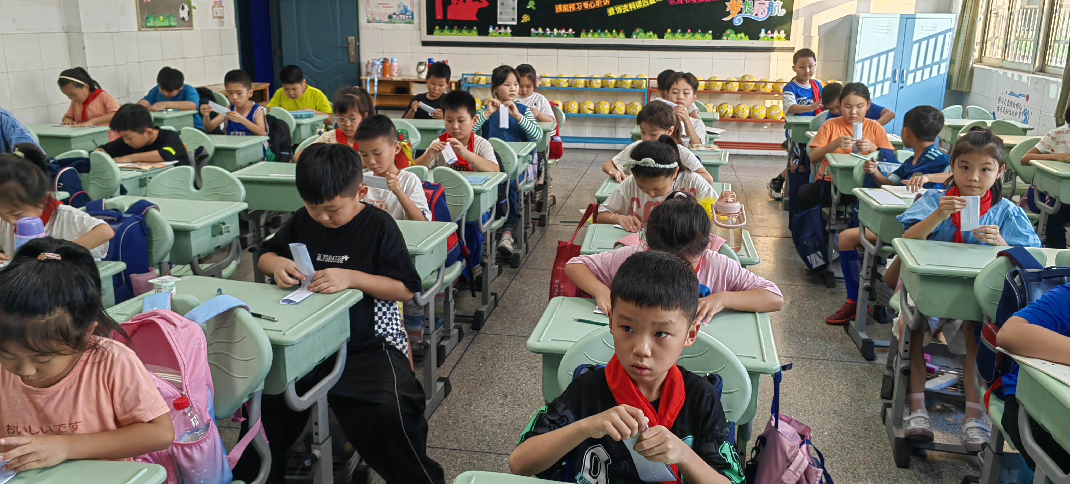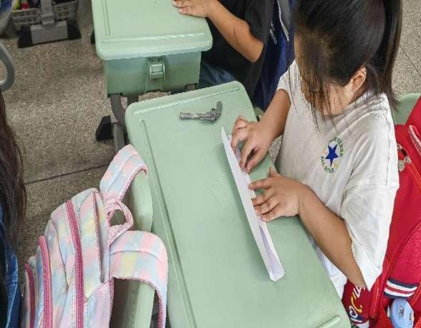

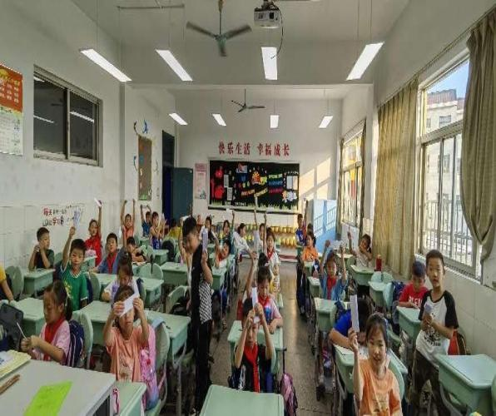

请同时将电子稿上传至“学生成长——校本课程工作”栏目
优秀社团成员名单：合计 10 人

序号 | 班级 | 姓名 | 简 评
1 | 三（3） | 杨雨橙 | 细心
2 | 三（3） | 曹梦娴 | 能力强
3 | 三（3） | 王诗龄 | 自信
4 | 三（4） | 李凯淇 | 活泼
5 | 三（4） | 顾希月 | 认真
6 | 三（4） | 朱珂欣 | 奇妙
7 | 三（4） | 栗昊然 | 创新
8 | 三（4） | 施安哲 | 认真
9 | 三（4） | 沈梦媛 | 细致
10 | 三（4） | 岳淑雅 | 灵气
优秀校本课程学员人数不超过总人数的30%，期末由指导教师在优秀成员学生护照上评定盖章。
请同时将电子稿上传至“学生成长——校本课程工作”栏目。

